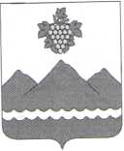

РЕСПУБЛИКА ДАГЕСТАН
АДМИНИСТРАЦИЯ МУНИЦИПАЛЬНОГО РАЙОНА
«ДЕРБЕНТСКИЙ РАЙОН»

ПОСТАНОВЛЕНИЕ
«26» октября 2022 г. №231

О начале отопительного сезона 2022-2023 годов на территории
муниципального района «Дербентский район»
В соответствии с Федеральным законом от 6 октября 2003 года № 131- ФЗ «Об общих принципах организации местного самоуправления в Российской Федерации», Федеральным законом от 27 июля 2010 года № 190- ФЗ «О теплоснабжении», Правилами и нормами технической эксплуатации жилищного фонда, утверждёнными постановлением Государственного комитета Российской Федерации по строительству и жилищно- коммунальному комплексу от 27 сентября 2003 года № 170, постановлением Правительства Российской Федерации от 6 мая 2011 года № 354 «О предоставлении коммунальных услуг собственникам и пользователям помещений в многоквартирных домах», постановляю:
- Начать отопительный сезон 2022-2023 годов на территории муниципального района «Дербентский район» с 1 ноября 2022 года.
- Рекомендовать руководителям учреждений здравоохранения, культуры общего и дошкольного образования, имеющим на балансе отопительное оборудование (котельные) обеспечить подачу тепла с 1 ноября 2022 года.
- Опубликовать настоящее постановление в газете «Дербентские известия» и разместить на официальном сайте администрации муниципального района «Дербентский район».
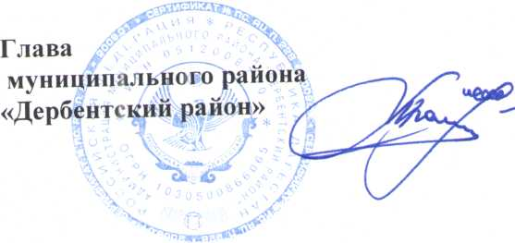
- Контроль над исполнением настоящего постановления возложить на заместителя главы администрации муниципального района «Дербентский район» Э.Р. Аллахвердиева.
М.Г. Рагимов

